Утвержден

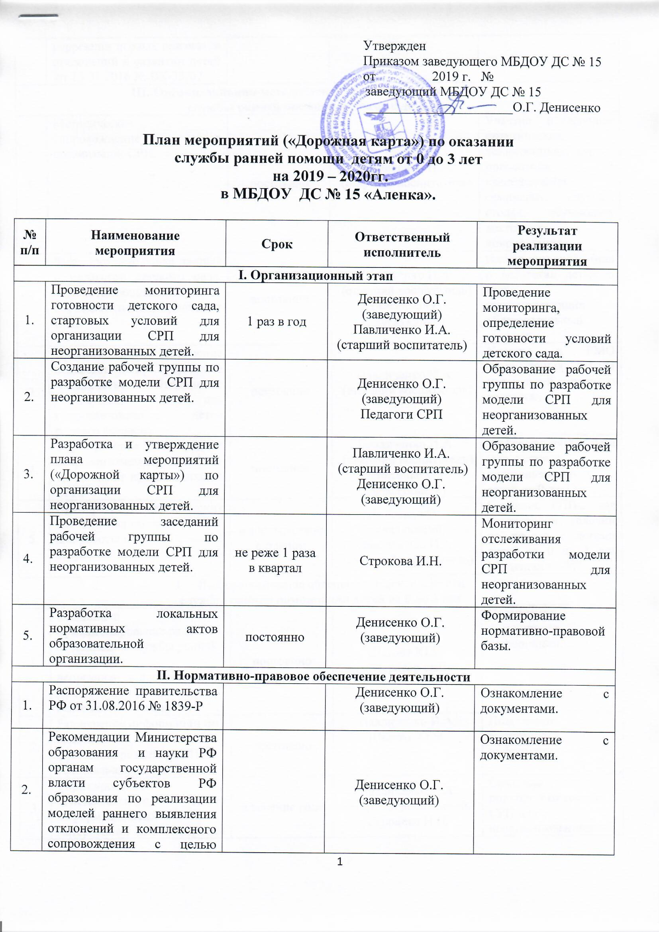

|  |  |  |  |  |
| --- | --- | --- | --- | --- |
| **III. Организационно-методическое обеспечение деятельности**  **службы ранней помощи детям от 0 до 3 лет** | | | | |
| 1. | Методическое сопровождение процессов организации СРП. | постоянно | Павличенко И.А.  (старший воспитатель) | Участие в научно-практических конференциях, курсах повышения квалификации, семинарах, круглых столах, обучающих лекториях, консультациях. |
| 2. | Формирование банка данных о педагогах детского сада, осуществляющих образовательный процесс в СРП. | постоянно | Павличенко И.А.  (старший воспитатель)  Денисенко О.Г. (заведующий) | Информационная база о педагогах детского сада, осуществляющих образовательный процесс. |
| 3. | Организация и включение педагогов в городское методическое объединение реализующих СРП для неорганизованных детей раннего возраста. | постоянно | Павличенко И.А.  (старший воспитатель) | Участие в РМО реализующих СРП для детей раннего возраста.. |
| 4. | Формирование банка данных неорганизованных детей от 1,6 до 4 лет нуждающихся в СРП. | постоянно | Павличенко И.А.  (старший воспитатель)  Денисенко О.Г. (заведующий) | Информационная база мониторинга неорганизованных детей от 0 до 3 лет. |
| 5. | Приобретение методических пособий для создания РППС для работы с детьми раннего возраста. | в соответствие с планом | Денисенко О.Г. (заведующий)  Павличенко И.А.  (старший воспитатель) | Создание РППС для организации условий по работе с детьми детей от 0 до 3 лет входящих в СРП. |
| **IV. Информационное обеспечение деятельности**  **службы ранней помощи для детей от 0 до 3 лет** | | | | |
| 1. | Создание и функционирование раздела «Реализация службы ранней помощи для неорганизованных детей от 0 до 3 лет» на официальном сайте детского сада. | постоянно | Шагова Ю.М.  (модератор сайта) | Повышение доступности информации. |
| 2. | Размещение информации по созданию и функционированию СРП на официальных сайте ДОУ. | постоянно | Павличенко И.А.  Шагова Ю.М. | Повышение доступности информации. |
| 3. | Тиражирование положительного опыта информационных материалов по вопросам организации ранней помощи неорганизованным детям раннего возраста. | в течение года | Павличенко И.А.  (старший воспитатель)  Строкова И.Н. | Создание единого подхода к оказанию СРП для неорганизованных детей раннего возраста; повышение уровня информированности родителей, воспитывающих детей раннего возраста имеющих трудности в развитии. |
| **V. Контрольно-учетная деятельность по исполнению плана мероприятий организации**  **службы ранней помощи для неорганизованных детей от 0 до 3 лет** | | | | |
| 1. | Мониторинг реализации мероприятий по функционированию СРП. | ежеквартально | Денисенко О.Г. (заведующий)  Павличенко И.А.  (старший воспитатель) | Проведение и обсуждение результатов мониторинга. |
| 2. | Координирование работы СРП для неорганизованных детей с другими организациями в ходе межведомственного взаимодействия. | в течении года | Строкова И.Н. | Обеспечение координации по функционированию СРП для неорганизованных детей раннего возраста |
| 3. | Создание ИПР на детей входящих в СРП. | в течении года | Денисенко О.Г. (заведующий)  Павличенко И.А.  (старший воспитатель) | Обеспечение доступности оказания своевременной помощи семьям, имеющих детей раннего возраста с трудностями в развитии. |